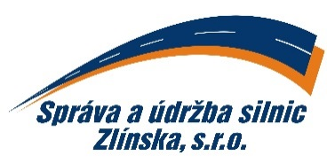 | objednávka číslo: OV-12/2018  ze dne: 19.1.2018

Odběratel:  Správa a údržba silnic Zlínska, s.r.o.  K Majáku 5001  760 01 Zlín  IČ: 26913453 DIČ: CZ26913453  Bankovní spojení: UniCredit Bank  Číslo účtu: XXXXXXXXXXXX  Tel.: XXXXXXXXXX | Dodavatel:  BAMONAFT a.s.  Moravská Ostrava 3342  702 00 Ostrava  e-mail: ludek.lhotsky@bamonaft.cz

Pol. | Množství | Název |  | Cena za m.j.  bez DPH
1. | XXXXXXX l | Objednáváme u Vás:  Motorová nafta na středisko ve Valašských Kloboukách  Místo dodání: Sychrov 707, 766 01 Val. Klobouky  Termín dodání: 23.1.2018  Splatnost faktur: 30 dní  Vyřizuje: XXXXXX  telefon/mobil: XXXXX  e-mail: XXXXXXXXXX |  | XXXXXKč/l
Potvrzení odběratele (razítko a podpis):  Ing. Michal Hanačík  jednatel společnosti |  |  | Potvrzení dodavatele:  Převzal a souhlasí (jméno, podpis, razítko):
 |  |  | Vyřizuje:(jméno hůlkovým písmem) Tel.:

